Сотрудники ГБУ «ЦЭИИС» провели обследование в строящемся жилом доме в НАО Москвы
18.03.2024
Работы велись вблизи деревни Николо-Хованское.
Специалисты Органа инспекции «Центра экспертиз» выполнили ряд контрольных измерений и обследований в помещениях здания. В том числе, были проведены работы по оценке соответствия внутренних инженерных систем.
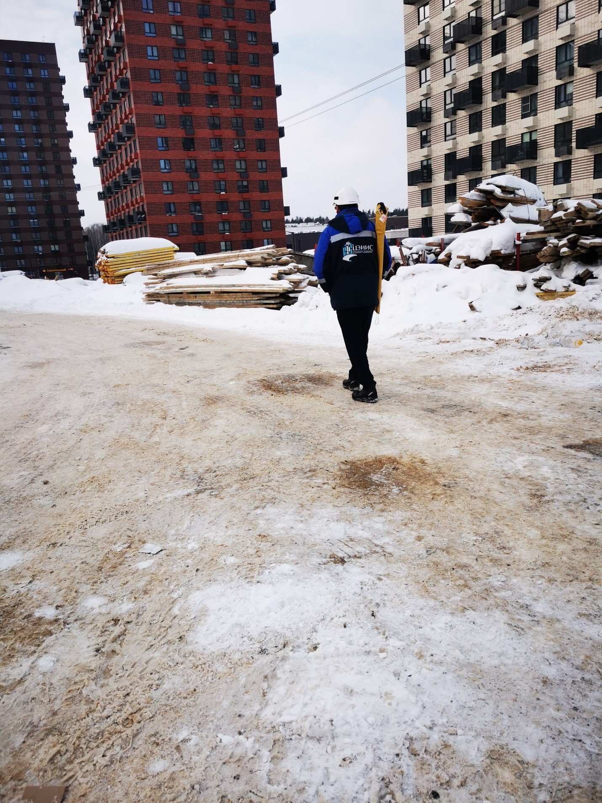
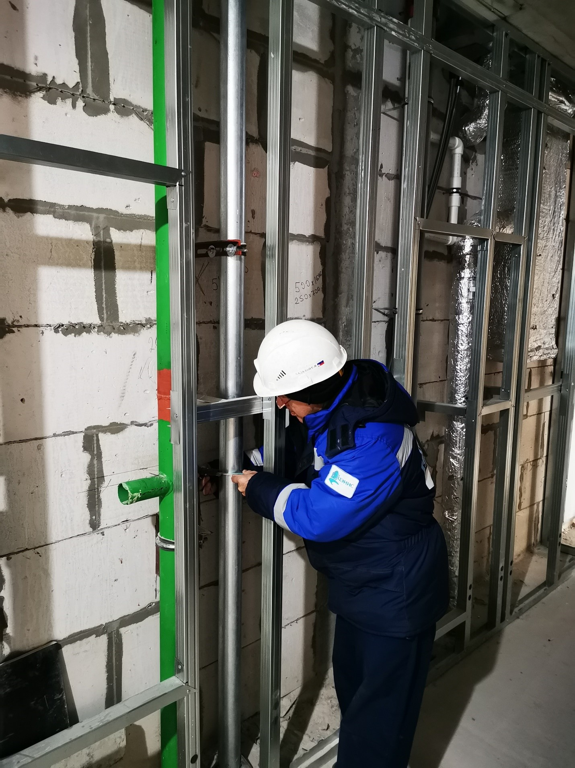
«В условиях высокой масштабности строительства и реконструкции социально и экономически - значимых объектов Москвы необходима строгая оценка качества материалов и конструкций на соответствие требованиям нормативно-технической документации. От этого напрямую зависит надежность, долговечность возводимых объектов, безопасность и удобство в эксплуатации», - отметил директор ГБУ «ЦЭИИС» Виктор Егоров.
По результатам проведённых исследований сотрудниками «Центра экспертиз» составлены и переданы экспертные заключения в Комитет государственного строительного надзора города Москвы.
Проект предусматривает строительство жилого здания с подземной одноуровневой стоянкой и нежилыми помещениями на первом этаже, предназначенными для размещения магазинов и предприятий сферы услуг. В корпусе появится 1732 квартиры, из которых 1203 – однокомнатных, 375 – двухкомнатных, 154 – трехкомнатных.

Адрес страницы: http://ceiis.mos.ru/presscenter/news/detail/12250795.html
ГБУ города Москвы «ЦЭИИС»

